Atitit 分区后的查询 mysql分区记录的流程与原理

1.1.1. ibd是MySQL数据文件、索引文件 1

[1.2. 已经又数据了，如何分区？ 给已有的表加上分区 ] 1](#_Toc24824)

1.3. 分成4个区，数据文件和索引文件单独存放。 2

1.4. VALUES value for partition 'p1' must have type INT 2

1.5. A PRIMARY KEY must include all columns in the table's partitioning function 3

1.6. 分区以后的数据文件情况 3

### ibd是MySQL数据文件、索引文件

## 已经又数据了，如何分区？ 给已有的表加上分区 ]

show VARIABLES like '%part%'

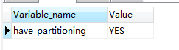

select * from account

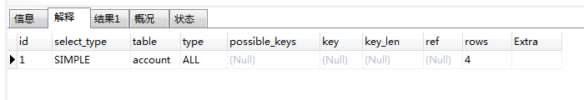

alter table account

partition by list COLUMNS(plat)

(

partition p1 values in ('io'),

partition p2 values in ('an')

);

## 分成4个区，数据文件和索引文件单独存放。

1. PARTITION **BY** LIST (cid) (
2. PARTITION p0 **VALUES** IN (0,4,8,12)
3. DATA DIRECTORY = '/data0/data'
4. **INDEX** DIRECTORY = '/data1/idx',
6. PARTITION p1 **VALUES** IN (1,5,9,13)
7. DATA DIRECTORY = '/data2/data'
8. **INDEX** DIRECTORY = '/data3/idx',
10. PARTITION p2 **VALUES** IN (2,6,10,14)
11. DATA DIRECTORY = '/data4/data'
12. **INDEX** DIRECTORY = '/data5/idx',
14. PARTITION p3 **VALUES** IN (3,7,11,15)
15. DATA DIRECTORY = '/data6/data'
16. **INDEX** DIRECTORY = '/data7/idx'
17. );

## VALUES value for partition 'p1' must have type INT

是LIST COLUMNS才支持 varchar类型的分区字段

如果你想使用MySQL 5.1中的分区类型，那你必须将类型转换成整数，需要使用一个额外的查找表，到了MySQL 5.5中，你可以不用再进行类型转换了，如：

alter table account

partition by list COLUMNS(plat)

(

partition p1 values in ('io'),

partition p2 values in ('an')

);

## A PRIMARY KEY must include all columns in the table's partitioning function

默认分区限制分区字段必须是主键（PRIMARY KEY)的一部分，为了去除此

建立复合子建

**alter** **table** results **add** **PRIMARY** **KEY**(id, ttime);

## 分区以后的数据文件情况

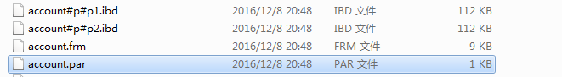

有了个Par文件记录结构。。  Acc#p#p1.ibd。。。 Acc#p#p2.ibd。。

深入解析MySQL分区（Partition）功能 - 浮云中的神马 - 博客频道 - CSDN.NET.html

mysql 分区表详解-布布扣-bubuko.com.html

深入解析MySQL分区（Partition）功能 - 浮云中的神马 - 博客频道 - CSDN.NET.html

作者:: 绰号:老哇的爪子claw of Eagle 偶像破坏者Iconoclast image-smasher

捕鸟王"Bird Catcher 王中之王King of Kings 虔诚者Pious 宗教信仰捍卫者 Defender of the Faith. 卡拉卡拉红斗篷 Caracalla red cloak

简称：： Emir Attilax Akbar 埃米尔 阿提拉克斯 阿克巴

全名：：Emir Attilax Akbar bin Mahmud bin attila bin Solomon Al Rapanui

埃米尔 阿提拉克斯 阿克巴 本 马哈茂德 本 阿提拉 本 所罗门  阿尔 拉帕努伊

常用名：艾提拉（艾龙），   EMAIL:1466519819@qq.com

转载请注明来源：attilax的专栏  http://blog.csdn.net/attilax

--Atiend